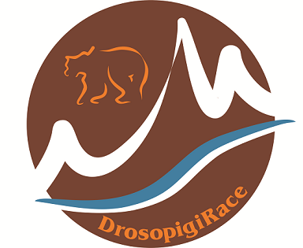
DrosoPigiRace
2012
Mountainbike Races

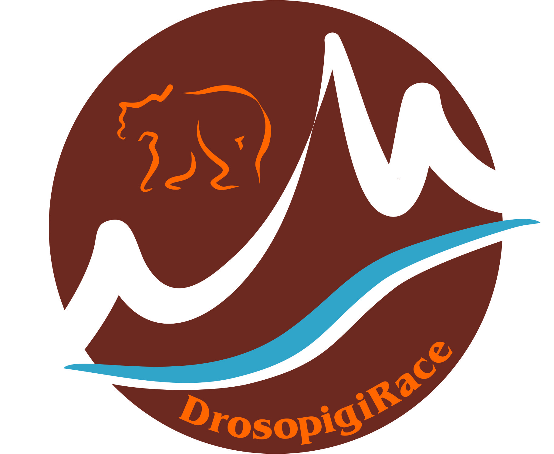
Ο Αθλητικός Μορφωτικός Σύλλογος Δροσοπηγής Φλώρινας «Το Βίτσι», ο Μορφωτικός Σύλλογος «H Πρόοδος» και ο Περιβαλλοντικός Σύλλογος «ΔροσοΓαία» στα πλαίσια του DrosoPigiRace θα διοργανώσουν για το έτος 2012 δυο (2) αγώνες ορεινής ποδηλασίας:
1. Κυριακή 3 Ιουνίου 2012 DrosoPigiRace CrossCountry (XCO) Mountainbike Race
2. Κυριακή 14 Οκτωβρίου 2012 DrosoPigiRace SemiMarathon (XCP) Mountainbike Race

Τεχνικά Χαρακτηριστικά Αγώνων DrosopigiRace
1. Ο αγώνας Cross Country Olympic format θα διεξαχθεί την Κυριακή 3 Ιουνίου 2012 σε κυκλική ειδικά διαμορφωμένη διαδρομή 14.2km περίπου και συνολικά 3 στροφών με starting loop (XC Olympic format(long distance) 14.2x3). Αναλυτικά τεχνικά χαρακτηριστικά της διαδρομής (περιγραφή, κανονισμοί, χάρτης, υψομετρικά, φωτογραφίες), στο επίσημο site της διοργάνωσης www.sites.google.com/site/drosopigirace2011/

2. Ο αγώνας SemiMarathon Point to Point (XCP) θα διεξαχθεί την Κυριακή 14 Οκτωβρίου 2012 σε διαδρομή 41km περίπου με εκκίνηση και τερματισμό το αθλητικό κέντρο Δροσοπηγής. Αναλυτικά τεχνικά χαρακτηριστικά της διαδρομής (περιγραφή, κανονισμοί, χάρτης, υψομετρικά, φωτογραφίες), στο επίσημο site της διοργάνωσης www.sites.google.com/site/drosopigirace2011/
Συμμετοχή
Η συμμετοχή στους αγώνες DrosoPigiRace θα έχει κόστος 5€ και θα είναι ελεύθερη για όλους τους ελεύθερα αθλούμενους καθώς και για αθλητές συλλόγων. Ηλεκτρονική δήλωση συμμετοχής θα μπορεί να γίνει μέσω του επίσημου site www.sites.google.com/site/drosopigirace2011/

Έπαθλα
Θα δοθούν διπλώματα σε όλους τους αθλητές που θα τερματίσουν στους αγώνες καθώς και έπαθλα φιλοτεχνημένα από ντόπιους καλλιτέχνες στους τρεις πρώτους της κάθε κατηγορίας.

Κατηγορίες DrosoPigiRace mountain bike races

Κατηγορία | Χαρακτηρισμός - Ηλικία
Red | Νέοι άνδρες 18-29
Green | Άνδρες 30-39
Gold | Masters 40+
Pink | Γυναίκες

Επικοινωνία
www.sites.google.com/site/drosopigirace2011/ infodrosopigirace@gmail.com

